1. Введение
Настоящая пояснительная записка представляет собой комплект технической документации, разработанный в соответствии с требованиями ГОСТ 19.404-79 «Единая система программной документации. Пояснительная записка. Требования к содержанию и оформлению». Данный документ содержит полное описание программного средства «Калькулятор суточной нормы калорий», включая его архитектуру, алгоритмы функционирования, обоснование принятых технических решений, а также инструктивные материалы, необходимые для понимания логики работы программы.
Разработка программного продукта велась в соответствии с учебным заданием №8, утвержденным «30» марта 2026 года. В процессе создания программного средства учитывались современные требования к разработке программного обеспечения, принципы модульности, удобства пользовательского интерфейса, а также необходимость обеспечения корректной обработки всех возможных сценариев использования.
Основная цель работы
Заключается в разработке функционального и надежного консольного приложения для автоматизации расчёта суточной нормы калорий на основе индивидуальных параметров пользователя. Продукт призван решить следующие задачи:
- обеспечить быстрый и точный расчёт калорий для поддержания или снижения веса;
- исключить влияние человеческого фактора;
- предоставить понятный и интуитивно доступный интерфейс для пользователей;
- сформировать навыки составления технической документации.

2. Назначение и область применения
Разработанное программное средство «Калькулятор суточной нормы калорий» представляет собой специализированный инструмент, предназначенный для автоматизации процесса индивидуального расчёта энергетических потребностей организма.
Функциональное назначение
В рамках своего функционала программа обеспечивает выполнение следующих операций:
- прием и валидация входных параметров, включая вес (в кг), рост (в см) и возраст (в годах);
- выбор пользователем уровня физической активности из двух доступных вариантов — сидячий образ жизни или умеренная активность;
- автоматический расчёт базовой нормы калорий с последующим применением коэффициента активности;
- вывод результата в понятном и структурированном формате;
- обеспечение возможности многократного использования программы без необходимости ее перезапуска.
Эксплуатационное назначение
Программное средство ориентировано на использование в следующих условиях и категориями пользователей:
- частные лица — для самостоятельного контроля питания и похудения;
- фитнес-тренеры и диетологи — для быстрой оценки потребностей клиентов.
Программа может быть использована как в профессиональной деятельности, так и в образовательных целях для изучения основ программирования на языке C# и принципов разработки технической документации.

3. Технические характеристики
Для корректного функционирования программного средства необходимо обеспечить соответствие технического и программного окружения требованиям, представленным в таблице ниже.
Тип требования | Значение
Процессор | 1 ГГц и выше
Оперативная память | 512 МБ
Операционная система | Windows 7 / 8 / 10 / 11
Зависимости | .NET Runtime 6.0 или более поздняя версия
СУБД | Не требуется

4. Описание логики работы программы (алгоритмы)

Блок-схема алгоритма
Для наглядного представления логики работы программы была разработана блок-схема, отражающая все основные этапы выполнения алгоритма. Блок-схема включает в себя следующие типовые элементы:
- прямоугольники — обозначают выполняемые действия (ввод данных, вычисления, вывод информации);
- ромбы — обозначают точки принятия решений (условные проверки);
- параллелограммы — обозначают операции ввода-вывода;
- стрелки — показывают направление потока управления.
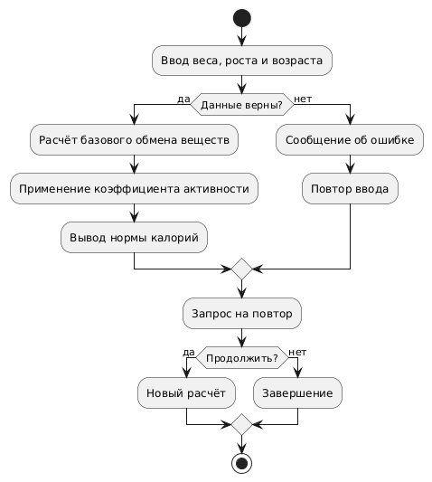
Фрагмент программного кода (C#)
Ниже представлен фрагмент кода, реализующий логику расчета калорий:
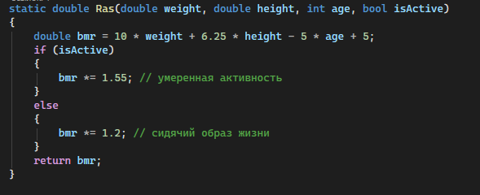

5. Структура программы
Программное средство «Калькулятор суточной нормы калорий» построено по модульному принципу, что обеспечивает четкое разделение ответственности между различными компонентами системы.

Иерархическая структура модулей
Ниже представлен перечень модулей, входящих в состав программы, с указанием их функционального назначения:
- Модуль Program.cs (точка входа в приложение)
  - Содержит метод Main(), являющийся точкой входа в программу.
  - Обеспечивает инициализацию приложения и управление основным циклом работы repeat.
- Модуль ввода и валидации данных
  - Представлен методом GetNumber (string prompt).
  - Выполняет обработку исключительных ситуаций (ввод букв, отрицательных чисел, пустых строк).
- Модуль выбора выбора активности
  - Представлен методом GetActivityLevel ().
  - Отображает пользователю доступные варианты и обрабатывает выбор.
- Модуль математических расчетов
  - Представлен методом Ras (double weight, double height, int age, bool isActive).
  - Содержит бизнес-логику расчета суточной стоимости калорий.
- Модуль отображения информации
  - Вывод результатов и сообщений.
Взаимодействие модулей
Взаимодействие между модулями организовано следующим образом:
- Модуль точки входа инициализирует программу и запускает основной цикл.
- В рамках цикла последовательно вызываются модули ввода для получения веса, роста, возраста и образа жизни(Сидячей или активной).
- Полученные данные передаются в модуль расчетов.
- Результат вычислений возвращается в модуль точки входа и передается модулю отображения.
- После вывода результата управление возвращается к началу цикла для обработки следующего запроса пользователя.

6. Описание интерфейса (UI/UX)
Интерфейс разработанного программного средства представляет собой текстовый (консольный) интерфейс, что обусловлено требованием к простоте реализации и фокусом на отработке алгоритмической логики. Несмотря на отсутствие графических элементов, интерфейс спроектирован с учетом принципов удобства использования и информативности.
Описание основных экранов программы
Экран 1: Приветствие и ввод веса
При запуске программы пользователь видит приветственное сообщение с названием программного средства. После этого система запрашивает вес пользователя, предоставляя понятную подсказку о единицах измерения.

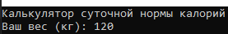

Экран 2: Ввод роста и возраста
После успешного ввода веса программа переходит к запросу роста и возраста пользователя.

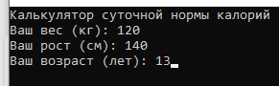
Экран 3: Выбор уровня активности
На данном этапе пользователю предлагается выбрать один из двух вариантов Уровня физической активности с использованием нумерованного меню.

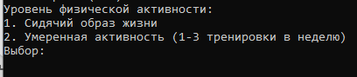

Экран 4: Вывод результата расчета
После выполнения всех расчетов система отображает итоговую суточную норму в калориях.

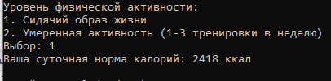

Экран 5: Сообщение об ошибке ввода
При попытке ввести некорректные данные система выводит информативное сообщение об ошибке и повторяет запрос.
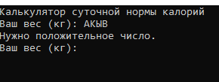
Экран 6: Запрос на продолжение работы
После вывода результата программа предлагает пользователю выполнить новый расчет или завершить работу.
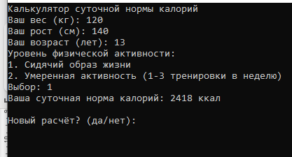
7. Состав и описание входных/выходных данных

Входные данные
Наименование | Тип данных | Допустимый диапазон | Описание
Вес | double | > 0 | Масса тела в килограммах.
Рост | double | > 0 | Рост в сантиметрах.
Возраст | int |  | Полных лет
Уровень активности | int | 1 или 2 | 1 — низкий; 2 — умеренный.

Выходные данные
Наименование | Тип данных | Описание
Суточная норма калорий | double | значение в калориях.
Информационные сообщения | string | Подсказки, приветствия, запросы
Сообщения об ошибках | string | Пояснение причин некорректного ввода
Формула расчета
Для формирования выходных данных используется следующая математическая формула:
Калории = (10 × вес + 6.25 × рост − 5 × возраст + 5) × K
где:
- Вес — масса тела в килограммах;
- Рост — рост тела;
- Возраст — возраст человека;
- K — 1.2 (сидячий образ жизни) или 1.55 (умеренная активность).

8. Обоснование принятых технических решений
Обоснование выбора языка программирования
Для реализации программного продукта был выбран язык программирования C#. Данное решение обусловлено следующими факторами:
- Строгая типизация и надежность. C# является статически типизированным языком, что позволяет выявлять ошибки на этапе компиляции, а не в процессе выполнения программы. Это значительно повышает надежность разрабатываемого программного обеспечения.
- Простота и выразительность синтаксиса. Синтаксис C# интуитивно понятен и легко читаем, что способствует быстрой разработке и облегчает процесс отладки.
- Кроссплатформенность. Благодаря использованию .NET Core / .NET 6+ разработанное приложение может быть запущено на операционных системах Windows, Linux и macOS без необходимости модификации исходного кода.
- Обширная стандартная библиотека. Встроенные возможности .NET позволяют реализовать необходимый функционал без привлечения сторонних библиотек, что упрощает распространение и установку программы.
- Актуальность и востребованность. C# широко применяется в промышленной разработке, что делает навыки работы с ним востребованными на рынке труда и полезными для дальнейшего профессионального развития.

Обоснование выбора архитектуры
При проектировании программного средства была выбрана модульная архитектура, характеризующаяся разделением функциональности на независимые компоненты. Данное решение имеет следующие преимущества:
- Упрощение тестирования. Каждый модуль может быть протестирован изолированно от остальных, что позволяет быстрее выявлять и исправлять ошибки.
- Облегчение сопровождения. Изменения в одном модуле минимально влияют на работу других компонентов системы, что снижает риски при внесении доработок.
- Возможность повторного использования. Отдельные модули (например, модуль расчета стоимости) могут быть использованы в других проектах с минимальной адаптацией.
- Понятность структуры. Четкое разделение ответственности между модулями облегчает понимание логики работы программы для новых разработчиков, которые могут привлекаться к сопровождению проекта.
Обоснование выбора консольного интерфейса
Интерфейс программы реализован в виде консольного приложения. Этот выбор продиктован следующими соображениями:
- Сосредоточение на бизнес-логике. Консольный интерфейс позволяет сконцентрироваться на разработке и отработке алгоритмов без отвлечения на сложности графического интерфейса.
- Минимальные системные требования. Консольные приложения потребляют меньше ресурсов по сравнению с графическими аналогами, что обеспечивает работу программы даже на маломощном оборудовании.
- Простота распространения. Распространяемый файл имеет небольшой размер и не требует установки дополнительных графических библиотек.

Обработка рисков и исключительных ситуаций
В процессе проектирования был проведен анализ потенциальных рисков, связанных с эксплуатацией программы. Для каждого выявленного риска были предусмотрены механизмы обработки:

Потенциальный риск | Способ обработки
Отрицательные числа | Проверка > 0, повтор запроса
Ввод букв и специальных символов | Используется метод double.TryParse() + сообщение об ошибке.
Некорректный выбор активности | Циклический запрос до 1 или 2
Переполнение числа | Использование double (большой диапазон)

Обоснование выбора формулы
Используется адаптированная формула Миффлина — Сан-Жеора, широко применяемая в диетологии. Данные значения являются условными и выбраны для демонстрации функциональности программы. В реальных условиях эксплуатации данные параметры могут быть легко изменены путем правки констант в методе расчета, что не требует переработки остальных компонентов системы.

9. Заключение
В результате выполнения практической работы было успешно разработано консольное приложение «Калькулятор суточной нормы калорий» на языке C#. Программа полностью соответствует поставленным требованиям и обеспечивает:
- ввод и валидацию веса, роста, возраста;
- выбор уровня физической активности;
- автоматический расчёт калорий по научно обоснованной формуле;
- понятный вывод результата и обработку ошибок;
- возможность многократных расчётов без перезапуска.

В процессе разработки были решены следующие задачи:
- Реализован алгоритм расчета стоимости доставки, учитывающий вес, расстояние и тип доставки.
- Обеспечена корректная обработка всех возможных вариантов некорректного ввода данных.
- Разработана модульная структура программы, обеспечивающая простоту тестирования и сопровождения.
- Составлена пояснительная записка в соответствии с требованиями ГОСТ 19.404-79, включающая все необходимые разделы: описание алгоритмов, структуры программы, интерфейса, входных и выходных данных, а также обоснование принятых технических решений.
Программное средство может быть использовано как в практической деятельности для расчета логистических затрат, так и в учебных целях для изучения основ программирования на C# и принципов разработки технической документации.

